新 书 推 荐

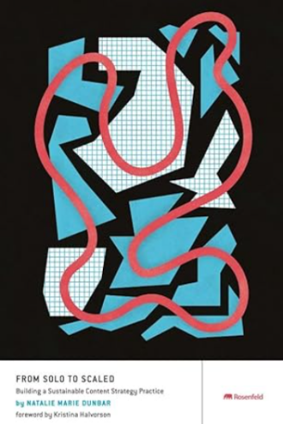
中文书名：《从单打独斗到规模作战：搭建可持续内容战略实践》
英文书名：FROM SOLO TO SCALED: Building a Sustainable Content Strategy Practice
作 者：Natalie Marie Dunbar
出 版 社：Rosenfeld Media
代理公司：Waterside/ANA/Jessica Wu
页 数：240页
出版时间：2022年7月
代理地区：中国大陆、台湾
审读资料：电子稿
类 型：职场励志
Best Sellers Rank:
#114 in Content Management
#195 in Technical Writing Reference (Books)
#359 in Industrial & Product Design

内容简介：

内容战略显然对组织至关重要，但我们该从何入手，又该如何将其真正应用于实践？无论您是负责从零开始创建内容战略实践的孤勇者，还是努力扩大规模的领导者，《从单打独斗到规模作战》是一本蓝图，助您创建和管理可持续成功的内容战略实践。

目标读者：

本书适合任何希望或需要建立内容策略实践的人——例如内容撰稿人、用户体验研究人员和设计师、设计运营领导者和项目经理，或任何专注于用户体验的团队。从本质上来说，本书适合任何了解内容并可以决定数字体验成败的人。

应用范围：

- 创建内容战略实践蓝图，并向企业高层管理者提供业务案例。
- 展示成功的内容战略实践以及如何衡量成功。
- 了解如何创建一个可持续的实践，以及何时扩大其规模——从个人到中型团队再到企业。
- 清点现有工具，了解在扩大业务规模的准备阶段是否需要重新利用或增强这些工具。
- 学习如何用领导者能理解的语言向领导者介绍内容实践的工作。
- 使用便捷的核对表来审核和改进自己的实践。

作者简介：

娜塔莉·玛丽·邓巴（Natalie Marie Dunbar）是一位以用户体验为重点的内容战略家，她拥有记者、内容作家和用户体验研究员的独特技能。娜塔莉对技术充满好奇，对吸引消费者充满激情，她擅长在创造令人愉悦的用户体验与支持企业或组织需求的战略内容之间取得平衡。

娜塔莉曾在网游《圣歌》、Farmers Insurance（一个月付保险组织）、凯萨医疗、沃尔玛和 YP.com（美国黄页）等品牌担任过内容撰稿人和战略家。她还为动植物卫生检验局（APHIS）、烟草预防中心（CTP）、食品药品管理局（FDA）和退伍军人管理局（VA）等联邦机构制作过原创内容。

娜塔莉还是 "女性谈设计"（Women Talk Design）的活跃成员，也是内容策略洛杉矶聚会小组（Content Strategy Los Angeles meetup group）的创始成员。

全书目录：

前言
- 内容战略实践蓝图
- 结构找正
- 建设材料
- 拓展：逐步开发/完全开发
- 衡量成功的标准
- 保持强劲内核
- 重新搭建
- 逐步构筑可持续发展战略
- 检测准备：加入执行组件
- 最后的预排工作

感谢您的阅读！
请将反馈信息发至：版权负责人
Email：Rights@nurnberg.com.cn
安德鲁·纳伯格联合国际有限公司北京代表处
北京市海淀区中关村大街甲59号中国人民大学文化大厦1705室, 邮编：100872
电话：010-82504106, 传真：010-82504200
公司网址：http://www.nurnberg.com.cn
书目下载：http://www.nurnberg.com.cn/booklist_zh/list.aspx
书讯浏览：http://www.nurnberg.com.cn/book/book.aspx
视频推荐：http://www.nurnberg.com.cn/video/video.aspx
豆瓣小站：http://site.douban.com/110577/
新浪微博：安德鲁纳伯格公司的微博_微博 (weibo.com)
微信订阅号：ANABJ2002

